用凯特摆测量重力加速度
1818年Kater设计出一种物理摆，他巧妙地利用物理摆的共轭点避免和减少了某些不易测准的物理量对实验结果的影响，提高了测量重力加速度的精度。19世纪60年代雷普索里德对此作了改进，成为当时测重力加速度的最精确方法。波斯坦大地测量所曾同时以五个Kater摆花了八年时间（1896-1904）测得当地重力加速度的值g= ( 981.274 ± 0.003 ) cm / s² 。凯特摆测量重力加速度的方法不仅在科学史上有重要价值，而且在实验设计思想上亦有值得学习的地方。

实验原理
设一质量为m的刚体，其重心G到转轴O的距离为h，绕O轴的转动惯量为I，当摆幅很小时，刚体绕O轴摆动的周期T为：
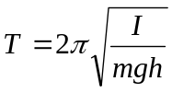 (1)

式中g为当地的重力加速度.
设复摆绕通过重心G的轴的转动惯量为I_{G}，当G轴与O轴平行时，有
I=I_{G}+mh² (2)
代入式（1）得：
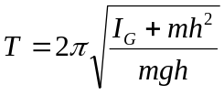 (3)

对比单摆周期的公式
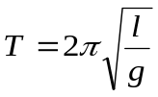
可得
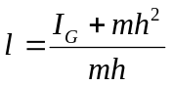 (4)

称为复摆的等效摆长。因此只要测出周期和等效摆长便可求得重力加速度。

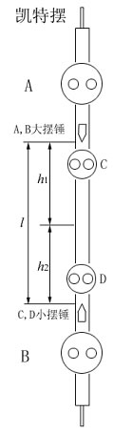

上图是凯特摆摆杆的示意图。对凯特摆而言，两刀口间的距离就是该摆的等效摆长l。在实验中当两刀口位置确定后，通过调节A、B、C、D四摆锤的位置可使正、倒悬挂时的摆动周期T₁和T₂基本相等。由公式（3）可得
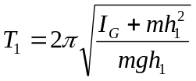 (5)

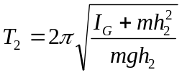 (6)

其中T₁和h₁为摆绕O轴的摆动周期和O轴到重心G的距离。当T₁≈T₂时，h₁+h₂=l即为等效摆长。由式(5)和(6)消去I_{G}，可得：
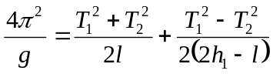 (7)

此式中，l、T₁、T₂都是可以精确测定的量，而h₁则不易测准。由此可知，a项可以精确求得，而b项则不易精确求得。但当T₁=T₂以及 |2h₁-l| 的值较大时，b项的值相对a项是非常小的，这样b项的不精确对测量结果产生的影响就微乎其微了。

学习重点和难点
■ 学习一种比较精确的测量重力加速度的方法。
■ 学习凯特摆的实验设计思想和技巧。
■ 选定两刀口间的距离，通过调节A、B、C、D四摆锤的位置，使得该摆以两个刀口为悬点的摆动周期基本相等。

注意事项
■ 刀口必须与摆垂直，两刀口必须平行和对称。
■ 刀口与刀承应是线接触。
- 用时间计时器测量周期，每次测量10个周期，10T₁ 和10T₂ 之差应小于0.01秒。在摆锤基本对称的情况下，注意调节时周期的变化规律：设铁锤向上为10T₁，在下图中标出第一次测量值 + ；颠倒摆，铁锤向下，测量10T₂，将测量值标在图上，记为 ×。这两个点可能相差较大。调节小塑料锤向远端（譬如1cm），再次测量周期，并将测量值标记在图上 ×。颠倒摆，再次测量周期，在图上标记 + 。 根据这两组数据对应点接近（或远离）的趋势，可判断下次下锤的位置：如本图，小塑料锤向远端移动了1cm，两个周期值更接近了。所以，进一步远离，可望它们会更加接近。
+
+
+
×
×

实验内容
参阅课本<<大学物理实验>>第二册P8,实验1.1.2 用凯特摆测量重力加速度
必做要求:当凯特摆调好后
1.测量凯特摆正,倒摆动10个周期各5次,取平均值,
2.等效摆长及h1各测3次,求平均值
3.计算g 值;计算第一项的不确定度(第二项对结果影响很小,忽略).
选作:研究摆的角幅度(即摆杆的偏转角)的大小,对实验有无影响?能否进行理论修正.
增选:单摆,凯特摆,复摆等都可以测量重力加速度,试通过实验分析他们之间的共同点和不同点.
22

